Индивидуальные задания для ребят, не имеющих на руках
рабочие тетради.

Задание 1.
Для каждой чашки – мерки подбери подходящее число.
10
6

4
2

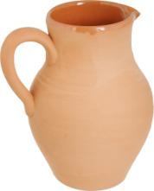
Задание 2.
Найди и исправь ошибки.
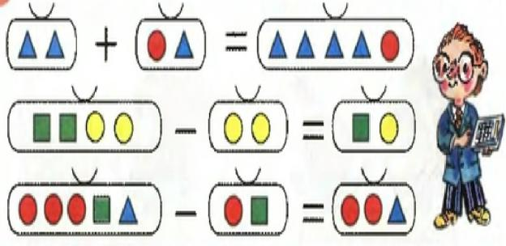
Задание 3.
Привяжи шарики. Соедини примеры и ответы.

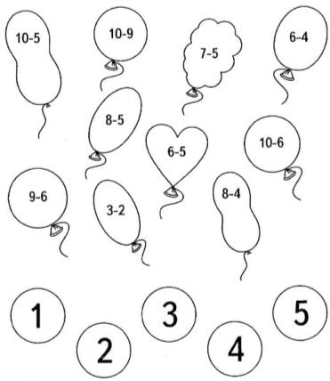
Задание 4.
Нарисуй недостающий домик.
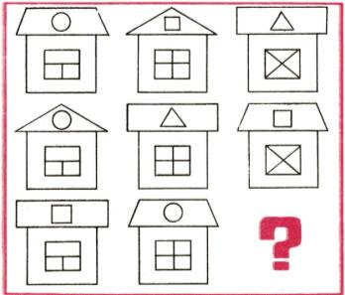
Задание 5.
Какая фигура лишняя? Почему?

